**Pokażemy Ci, co jeść, żeby mieć więcej energii!**

**Okres jesienno-zimowy wiąże się u Ciebie ze spadkiem energii i gorszym samopoczuciem? Zobacz, co jeść, żeby mieć więcej energii!**

**Co jeść, żeby mieć więcej energii?**

Zima w pełni, a wraz z nią przychodzą dni, kiedy na zewnątrz próżno wyczekiwać słońca. Kiedy świat pogrąża się w zimowym amoku, a my mamy wrażenie, że cały dzień to ciągnący się w nieskończoność wieczór, wszyscy czujemy się ospali i zmęczeni. Czy możemy sobie jakość pomóc? **Co jeść, żeby mieć więcej energii**? Podpowiadamy!

**Dieta to podstawa!**

Nie od dziś wiadomo, że dieta to podstawa, bez której nie ma mowy o zdrowiu i dobrym samopoczuciu. W czasie jesiennych i zimowych miesięcy możemy pomóc swojemu organizmowi, wspierając go zbilansowanym, zróżnicowanym jadłospisem. W takim frazie, [co jeść żeby mieć więcej energii](https://bedietcatering.pl/dieta-na-energie-i-witalnosc-co-jesc-aby-miec-wiecej-sily/) i czuć się lepiej? Zadbaj o to, by na Twoim talerzu znalazła się odpowiednia liczba kalorii - okresy jesienno-zimowe to wbrew pozorom zły czas na stosowanie restrykcyjnych diet! Nasz organizm jest wtedy osłabiony, a dokładanie do tego kolejnej cegiełki w postaci deficytu kalorycznego, może zadziałać na niego bardzo źle. Jak w takim razie należy odżywiać się w tym okresie? Poniżej podrzucamy kilka wskazówek!

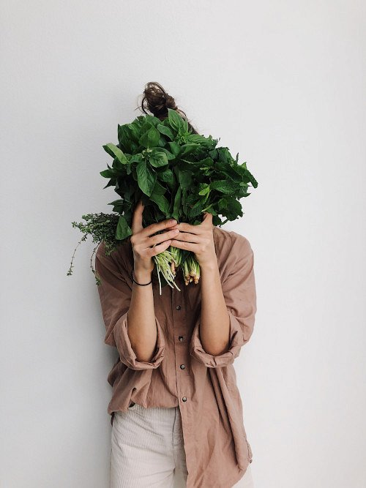

**Co jeść, żeby mieć więcej energii?**

**1. Dostarczaj swojemu organizmowi odpowiednią dawkę kalorii!**

Nie tylko ważne jest to, *co jeść, żeby mieć więcej energii*, ale także ile! Miej pewność, że dostarczasz organizmowi tylu kalorii, aby mógł on swobodnie funkcjonować!

**2. Jedź regularnie**

Nie stresuj organizmu zbyt długimi przerwami od dostarczania mu energii - zadbaj o regularność.

**3. Ogranicz do minimum alkohol i inne używki.**

Nasz organizm traktuje tego typu substancje jak truciznę. W okresie jesienno-zimowego osłabienia ogranicz je do minimum.

**4. Owoce i warzywa to podstawa**

Mimo że w tym okresie nasze sklepy nie obfitują w świeże owoce i warzywa najlepszej jakości, zadbaj o to, by znalazły się one w Twoim jadłospisie w sporej ilości. Postaw na to, co masz w tym czasie pod ręką - jabłka, warzywa korzeniowe czy kiszonki różnego rodzaju. To kopalnie witamin, które w tych miesiącach są niezbędne!